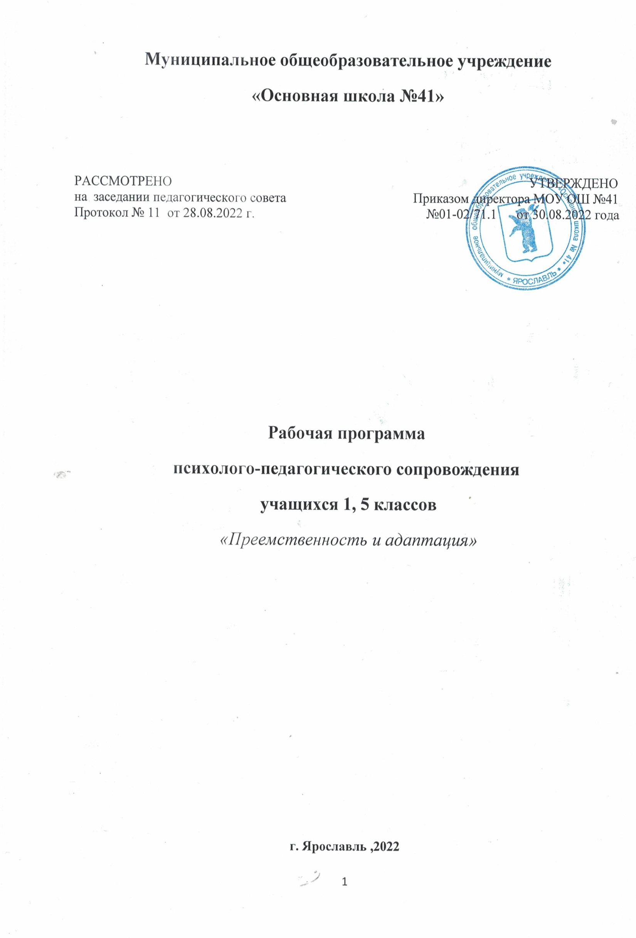

Содержание программы
Пояснительная записка…………………………………………………. 3
Основные положения…………………………………………………… 3
Специфические задачи…………………………………………………. 5
Прогнозируемый результат……………………………………………. 6
Этапы реализации программы………………………………………… 6
Приложение
Приложение 1. План мероприятий адаптационного периода .

ПОЯСНИТЕЛЬНАЯ ЗАПИСКА
Программа предназначена для создания психолого-педагогических условий для успешной адаптации учащихся первых и пятых классов к особенностям образовательной среды школы, сохранения психологического здоровья школьников, разработки способов адаптации образовательной среды к учащимся.
Все периоды адаптации имеют общие и специфические признаки и зависят от следующих условий: продолжительность адаптационного периода, возраст человека, цель адаптации и др. Чаще всего процесс собственной адаптации индивидов не осознается и происходит стихийно. Это приводит к увеличению периода адаптации, к формированию комплексов, к возникновению психологического дискомфорта, состояния фрустрации и стресса, нервного истощения. Освоив необходимые приемы, человек способен сознательно управлять собственно процессом адаптации.
Отличительной особенностью программы «Преемственность и адаптация» является, на наш взгляд, достаточно широкий охват участников учебно-воспитательного процесса: обучающихся, родителей, педагогов.

ОСНОВНЫЕ ПОЛОЖЕНИЯ
Адаптационный период охватывает первые полгода обучения в первом, пятом классах.
Адаптационный стресс как совокупность адаптационных реакций организма человека, носящих общий защитный характер, испытывают в той или иной мере все участники образовательного процесса в начале учебного года. Особенно остро этот стресс испытывают те учащиеся, которые попали в новую для себя среду, т.е. ученики первых и пятых классов.
Переход на новую ступень образования характеризуется рядом психологических особенностей. Прежде всего, учащиеся попадают в новый коллектив сверстников и учителей, происходит значительное увеличение учебной нагрузки. Кроме того, в каждом “переходном” классе имеются свои особенности.

1-й класс. | 5-й класс.
Значительное повышение личностной и ситуационной тревожности детей. Им не всегда понятно, для чего существуют школьные правила, сложно принять эти правила и контролировать с их помощью свое поведение. Отсюда нарушение дисциплины первоклассниками, их эмоциональная неустойчивость и даже соматические заболевания. | Наблюдения показывают, что первые полгода обучения в пятом классе школьники проявляют невнимательность, безответственность, тревожность, неуверенность в себе. Они начинают хуже учиться по сравнению с начальной школой, испытывают трудности в общении со сверстниками и учителями.
Характер адаптации ребенка к изменившимся условиям среды отражается на трех основных уровнях.
- Эмоциональный уровень. Включает себя эмоциональное самочувствие, переживание состояния равновесия или тревоги. Излишнее эмоциональное возбуждение лежит в основе развития адаптационных нарушений. Эмоциональное благополучие школьника в первые месяцы учебы на новой ступени образования отражает характер его адаптации к среде.
- Когнитивный уровень. Включает уровень развития самосознания. В процессе адаптации происходит сознательное принятие новых норм и правил, что находит свое отражение в становлении образа “Я”, осмыслении своей социальной принадлежности, исполняемых ролей, занимаемого статуса и т.д.
- Поведенческий уровень отражает характер поведения ребенка в условиях школьной среды, его взаимоотношения с другими людьми.

Цели и задачи программы сопровождения.
Цели: создание психолого-педагогических условий для успешной адаптации учащихся к особенностям образовательной среды школы, сохранение психологического здоровья школьников, разработка способов адаптации образовательной среды к учащимся.
Поставленная цель достигается за счет последовательного решения педагогическим коллективом следующих задач:
- Изучить теоретические аспекты проблемы адаптации учащихся с позиции различных наук;
- Выявить особенности психолого-педагогического статуса каждого учащегося с целью своевременной профилактики и эффективного решения проблем, возникающих в психическом состоянии, общении, развитии и обучении;
- Создать систему психолого-педагогической поддержки учащихся разных возрастных групп в период их первичной адаптации, позволяющей им не только приспособиться к школьным требованиям, но и всесторонне развиваться и совершенствоваться в различных сферах общения и деятельности;
- Разработать организационно-содержательную модель на период адаптации для учащихся разных возрастных групп;
- Корректировать процесс организации адаптации в образовательном учреждении.
Таким образом, для решения перечисленных задач СПС должна помочь педагогам:
- Отслеживать результаты психолого-педагогического развития учащихся на различных этапах обучения;
- Создать условия для успешной социально-психологической адаптации личности ребёнка к новой социальной ситуации;
- Помочь школьникам, испытывающим трудности в общении, в выработке комфортного стиля поведения;
- Оптимизировать естественный процесс адаптации, сделав его по возможности безболезненным для ученика и учителя;
- Актуализировать мотивацию обучения, постепенно вырабатывать способность учащегося брать на себя ответственность за успешность своего обучения.
Основные направления работы
Психологическая диагностика на этапе адаптации детей направлена, в первую очередь, на изучение степени и особенностей приспособления детей к новой социальной ситуации. Она проводится в начале учебного года.
Консультативная работа с педагогами и родителями. Работа с педагогами проводится в виде семинаров. Семинары для классных руководителей и учителей-предметников знакомят с основными задачами и трудностями периода адаптации, тактикой общения с детьми и формами оказания помощи. Консультирование родителей осуществляется индивидуально или на родительских собраниях.
Профилактическая работа осуществляется психологом и направлена на оказание поддержки каждому ребенку. Наиболее продуктивно и эффективно проходит в форме развивающих занятий с элементами тренинга.
Коррекционно-развивающая работа проводится с учащимися, испытывающими трудности в школьной адаптации. Такая работа проводится с детьми индивидуально или в микрогруппах, которые формируются на основе сходства проблем, выявленных у детей на этапе диагностики.

СПЕЦИФИЧЕСКИЕ ЗАДАЧИ

1-й класс.
- Создание условий для обеспечения эмоционального комфорта, чувства защищенности у первоклассников при вхождении в школьную жизнь.
- Создание доброжелательной атмосферы в классе как необходимого условия для развития у детей уверенности в себе.
- Помощь первоклассникам в осознании и принятии правил школьной жизни и себя в роли учеников.
- Создание благоприятных условий для знакомства детей друг с другом.
- Формирование навыков учебного сотрудничества.
- Создание предпосылок для групповой сплоченности класса.
- Создание условий для освоения первоклассниками пространства своего класса как предпосылки для освоения пространства школы.
- Знакомство педагогов с особенностями детей данного класса.
5-й класс.
- Формирование у детей позитивной Я – концепции и устойчивой самооценки, снижение уровня школьной тревожности;
- Формирование устойчивой учебной мотивации;
- Формирование адекватных форм поведения в новых школьных ситуациях;
- Изучение уровня готовности учащихся к обучению в среднем звене (4 класс) и диагностика уровня адаптации пятиклассников (5 класс);
- Консультирование учителей основной школы, их знакомство с индивидуальными особенностями будущих пятиклассников.
ПРОГНОЗИРУЕМЫЙ РЕЗУЛЬТАТ
Успешная адаптация, проявляющаяся на трёх уровнях:
1.Эмоциональный уровень: эмоциональное благополучие школьника
2.Когнитивный уровень: развитие самосознания
3.Поведенческий уровень: включённость в общение с окружающими людьми, способность к ответственному поведению
Ожидаемые результаты реализации программы.
- Повышение интереса к школьной жизни у обучающихся всех ступеней;
- Формирование позитивного “Образа Я” у школьников;
- Активизация интереса педагогов к проблемам адаптации.

ЭТАПЫ РЕАЛИЗАЦИИ ПРОГРАМЫ
Этапы | Виды деятельности
Первый этап – определение готовности учащихся к обучению на новом возрастном этапе | Проведение психолого-педагогической диагностики, направленной на определение готовности к обучению в следующем звене.
 | Групповые и индивидуальные консультации родителей.
 | Взаимопосещение уроков, занятий воспитателями ДОУ и учителями начальных классов, учителями-предметниками с целью поисков путей преодоления содержательных и методических «разрывов».
 | Проведение совместных «круглых столов», носящих на данном этапе общий ознакомительный характер: для педагогов, набирающие первые классы с воспитателями детских садов; учителей-предметников, классных руководителей пятиклассников и учителей начального звена, выпускающих 4 классы;
Второй этап - первичная адаптация к новым социальным условиям (с сентября по январь) | Составление социального паспорта класса
 | Проведение психолого-педагогической диагностики
 | Проведение консультативной и просветительской работы, направленной на ознакомление взрослых с основными задачами и трудностями периода адаптации, тактикой общения и помощи детям, результатами диагностики
 | Организация методической работы педагогов, направленной на построение учебного процесса в соответствии с индивидуальными особенностями и возможностями учащихся, выявленных в ходе диагностики и наблюдения в первые недели.
 | Организация педагогической поддержки учащихся во внеучебное время.
 | Организация профилактической работы в период адаптации.
 | Аналитическая работа, направленная на осмысление итогов деятельности педагогов, родителей в период первичной адаптации учащихся разных возрастных групп.
 | Проведение круглых столов по разработке единой системы требований к классам со стороны учителей-предметников.
Третий этап - психолого-педагогическая работа с учащимися, испытывающими особые трудности в период адаптации | Выявление характера и природы синдрома дезадаптации в каждом конкретном случае, определение путей оказания помощи этим учащимся.
 | Экспертные опросы учителей, родителей; диагностика неадаптированных учащихся; анализ педагогической документации и материалов предыдущих обследований.
 | Оказание родителям данных учащихся психолого-педагогической помощи в форме индивидуальных консультаций.
 | Индивидуальное консультирование учителей по вопросам общения с дезадаптированными учащимися. Привлечение специалистов разных профилей (при необходимости).
 | Организация педагогической помощи учащимся, испытывающим различные трудности в обучении с учётом результатов их психодиагностики.
 | Проведение с учащимися, испытывающими особые трудности в адаптации, коррекционно-развивающих занятий с элементами тренинга.
 | Аналитическая работа по результатам, полученным на третьем этапе, и соотнесение их с результатами адаптации, проведение расширенного совещания по итогам адаптации учащихся, испытывающих трудности к приспособлению к новым социальным условиям.
Организованная таким образом работа по преемственности и адаптации имеет ряд положительных моментов: обеспечивает возможность реализации индивидуального подхода к каждой конкретной личности; каждый ребёнок имеет возможность адаптироваться в своём индивидуальном темпе.

ПЛАН МЕРОПРИЯТИЙ АДАПТАЦИОННОГО ПЕРИОДА
Приложение 1.
План мероприятий адаптационного периода.
Организация педагогических мероприятий.
 | № | Название мероприятия. | Сроки. | Ответственные.
1 класс. | 1. | Обсуждение совместного плана сотрудничества детского сада и начальной школы по подготовке детей подготовительной группы к школьному обучению. | май | Зам.дир. по ВР.  Педагог-психолог
 | 2. | Знакомство воспитателей подготовительной группы с программой обучения и воспитания первоклассников. | сентябрь | Зам.дир. по ВР.  Педагог-психолог
 | 3. | Знакомство учителей с программой обучения и воспитания дошкольников. | сентябрь | Зам.дир. по ВР.  Педагог-психолог
 | 4. | Посещение воспитателями уроков учителей в начальной школе в первом классе.  Посещение занятий в детском саду будущими учителями первоклассников  - в начале учебного года:  Цель: знакомство с детьми подготовительной группы и формами работы;  - во второй половине года:  Цель: знакомство с уровнем полученных знаний, умений и навыков, творческих способностей детей д/с. | Октябрь-апрель | Зам.дир. по ВР.  Педагог-психолог  Воспитатели  Учителя начальных классов
 | 5. | Совместное педагогическое совещание учителей и воспитателей с целью обсуждения реализации задач планирования. | январь | Зам.дир. по ВР.
5 класс. | 6. | Распределение нагрузки на предстоящий учебный год. | декабрь | Зам.дир. по УВР
 | 7. | Посещение учителями-предметниками уроков в 4-х классах, знакомство с будущими пятиклассниками. | Апрель, май. | Учителя-предметники.
 | 8. | МПС “Готовность учащихся четвертого класса к переходу в среднее звено”. | Май. | Участники МППК.
 | 9. | ПС “Итоги адаптационного периода пятиклассников”. | Декабрь. | Участники МППК.

Социально-психологический компонент.
№ | Название мероприятия. | Сроки. | Ответственные.
1. | Изучение социальных условий. Составление социального паспорта 1, 5 класс. | Сентябрь. | Классные руководители.
2. | Определение психосоматического здоровья через анализ медицинских карт. | Октябрь. | Мед. работник.
3. | Изучение эмоционального благополучия:  Уровень развития тревожности – 1 и 5 класс | Ноябрь, декабрь. | Психологи.

Воспитательный компонент.
 | № | Название мероприятия. | Сроки. | Ответственные.
Мероприятия совместно с МДОУ | 1. | Выставки работ будущих первоклассников  “Я рисую школу”, “Я - первоклассник” | Апрель. | Воспитатели.
 | 2. | Экскурсии детей в школу.  Цель: Знакомство дошкольников со школьной жизнью, школьными помещениями (библиотекой, классами, спортзалом). | В течение года | Воспитатели  Зам.дир. по ВР
Школьные мероприятия. | 3. | Социометрические исследования межличностных отношений в классах. | Октябрь. | Психологи, классные руководители.
 | 4. | Изучение уровня удовлетворенности учащихся школьной жизнью. | Декабрь. | Психологи.
 | 5. | Изучение уровня воспитанности. | Март. | Классные руководители.

Диагностический компонент.
№ | Название мероприятия. | Класс. | Сроки. | Ответственные.
1. | Изучение функциональной школьной зрелости (тест Керна-Йерасика). | 1 класс | Сентябрь. | Психолог.
2. | Наблюдение поведенческих особенностей учащихся. | 1,5 | Октябрь. | Психолог.
3. | Определение стартовых уровней учебных достижений. | 5 | Ноябрь. | Зам.дир. по УВР.
4. | Изучение учебной мотивации (рисуночные методики “Я в школе”). | 1,5 | Ноябрь. | Психолог.
5. | “Диагностика поведения и деятельности ребенка” опросник для учителей. | 1 | Ноябрь. | Психолог.
7. | Изучение интеллектуального развития учащихся. (Методика для диагностики интеллектуального развития учащихся 4-х классов при переходе в среднее звено» | 4 | Апрель. | Психолог.

Консультативный компонент.
 | № | Название мероприятия. | Сроки. | Ответственные.
Мероприятия в МДОУ. | 1. | Родительское собрание со следующей тематикой: “Задачи семьи и детского сада по созданию условий для успешной подготовки детей к школьному обучению” | Октябрь. | Педагог-психолог  Воспитатели  Учителя начальных классов
 | 2. | Подготовка тематических выставок для родителей.  - “Какими умениями должен обладать первоклассник для успешного обучения в школе”  - “Роль семьи в формировании положительного образа школы” | В течение года | Воспитатели.
 | 3. | Консультации учителей для родителей будущих первоклассников | По запросу | Учителя начальных классов
 | 4. | Анкетирование родителей по теме “Готовы ли вы отдать своего ребенка в школу?” | Январь. | Воспитатели
Мероприятия в школе. | 5. | “Ребенок пошел в школу” родительское собрание в 1 классе. | Октябрь. | Психолог.
 | 6. | “Итоги адаптационного периода” родительские собрания в 1 и 5 классах. | Ноябрь. | Психолог.
 | 7. | “Как помочь ребенку в пятом классе” родительское собрание в 4 классе. | Май. | Психолог.
 | 8. | Индивидуальное консультирование родителей. | В течение года. | Психолог.

Коррекционно-развивающий компонент.

 | № | Название мероприятия. | Сроки. | Ответственные
МДОУ. | 1. | Совместный интеллектуальный марафон “Я познаю мир” первоклассников и детей подготовительной группы | Март | Воспитатели  Учителя начальных классов
1 класс. | 2. | “Здравствуй, школа!” адаптационные занятия с первоклассниками. | Сентябрь-декабрь. | Психолог.
 | 3. | Преодоление школьной тревожности. Групповая работа. |  | Психолог.
Средняя ступень. | 4. | Занятия по формированию готовности младших школьников к переходу на вторую ступень обучения. | Январь – май. | Психолог.
 | 5. | “Новичок в средней школе” | I полугодие | Психолог.

Литература.
- Ганьшина В.Н. Книга учителя. МОУ “Лицей № 1” г. Усолье-Сибирское, 2007 г.
- Елена Кравцова. "Десятиклассники" // Школьный психолог 2003, № 20.
- Здравствуй, школа! Адаптационные занятия с первоклассниками. Под. Ред. Пилипко Н.В. М.:2002.
- Истратова О.Н., Эксакусто Т.В. Справочник психолога средней школы. – Ростов-на-Дону, 2006 г.
- Коблик Е.Г. Первый раз в пятый класс: программа адаптации детей к средней школе. М.: 2003.
- Подростковый возраст – все ли в норме? Комплект диагностических методик для комплексного обследования учащихся средней школы / Авт.-сост. В.И.Екимова, А.Г.Демидова. – М.: 2007 г.
- Психодиагностика и профориентация в образовательных учреждениях / Ред.-сост. Л.Д. Столяренко. – Ростов, 2005 г.
- Хухлаева О.В. Тропинка к своему Я. М.: 2001.

